Partie P11 :
- Structures de données utilisées pour stocker les informations
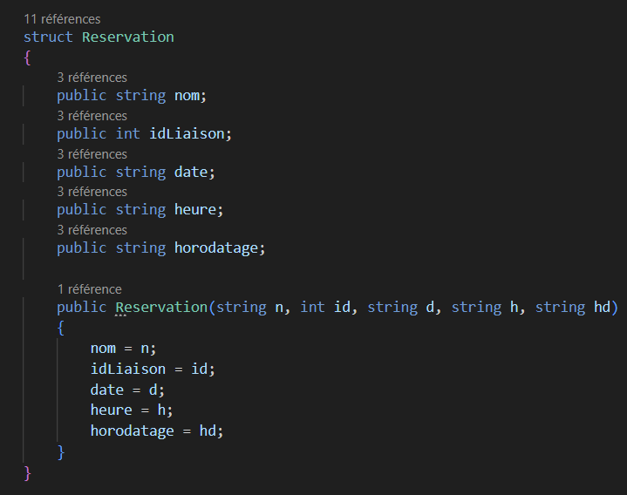
Tout d’abord, nous avons utilisé des structures afin de stocker les différentes informations de chaque réservation :

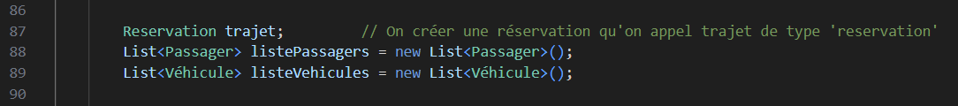
La même méthode a été utilisé pour les passagers et véhicules (cf SAE11.cs). Ensuite, les informations concernant les différents passagers ainsi que véhicules sont stockées dans des listes au cas où l’utilisateur souhaiterait réserver le trajet retour :

Enfin, stocker les différents horaires a certainement été l’une des parties les plus délicates. Pour cela nous avons utilisé des dictionnaires ayant pour clé un entier qui correspond au jour, et pour valeur une liste d’horaire. Le but a été d’optimiser le plus possible notre code pour les liaisons dont les horaires suivaient un certain paterne :
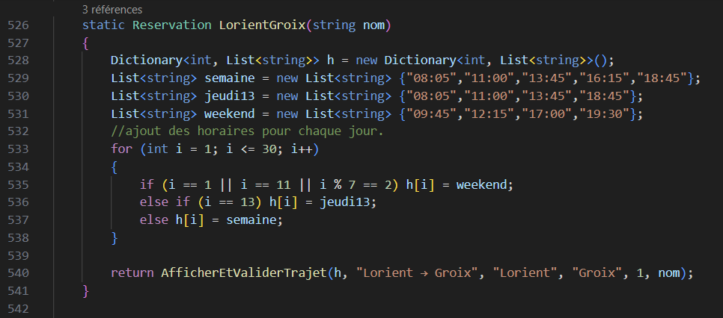

- Méthode utilisée pour générer le fichier json.
Afin de générer le fichier json, nous avons choisi de d’abord récupéré toutes les informations nécessaires à la réservation puis une fois le tout stocké, nous avons créé une chaine de caractère composée des différentes informations, ainsi que de séquences d’échappement permettant la mise en forme au format json. Enfin nous ajoutons toute cette chaine de caractère dans le fichier json en une fois :

Partie W11 :
- Structure générale des containers Flexbox
Lors de notre travail, nous avons majoritairement utilisé les flex container de façon plutôt intuitive lorsque nous avions besoin de structurer plusieurs éléments. Par exemple, le container « main » est un flex container, lui-même majoritairement composé de flex containers « div » auxquels des classes ont été attribué afin de mieux cibler les différents éléments. Cela a notamment permis de changer de direction (flex-direction) même au sein d’un même container, tel que le main par exemple. De plus, les classes attribuées aux containers div nous a permit de cibler les éléments voulus dans notre CSS.

- Scripts JavaScript
Pour les scripts JavaScript, nous avons eu un peu plus de mal au départ que pour les autres parties. En effet, nous avons trouvé que les TPs de JS n’étaient pas suffisants pour comprendre et performer au départ. Bien heureusement, une fois la logique derrière le JS (fetch, await/.then, innerHTML, getElement, …) comprise, nous avons gagner en compréhension et productivité ce qui nous a permis de finir le travail à temps. En revanche, nous avons trouvé que la logique des « .then » était plus intuitive que celle des await ce qui nous a amenés à utiliser cette syntaxe.

Partie commune :
- Taux de réussite estimé
Concernant le taux de réussite, nous pensons avoir répondu aux attentes principales et sommes plutôt fiers de notre travail. Après vérification, nous ne pensons pas avoir oublié d’élément essentiel.
- Ressenti individuel
Marwan : Personnellement, j’ai beaucoup aimé travailler sur ce projet, bien que le web était une matière que j’appréciais un peu moins que la programmation étant donné le nombre d’heure de TPs qui est bien entendu inférieur au nombre d’heures de programmation. Cependant, ce projet m’a permis de passer plus de temps et donc de finalement apprécier cette matière. Par ailleurs, j’ai trouvé le thème général du sujet plutôt original ce qui a suscité ma curiosité et donc rendu le travail plus ludique. En revanche, j’ai moins apprécié certaines incohérences dans le sujet, notamment lorsque certains noms ne coïncident pas (Belle-Île/Le Palais, Quiberon/Port-Tudy). Enfin, ce projet nous a permit de préparer les partiels, et plus particulièrement de W11 étant donné que les séances de TPs étaient un peu justes pour prendre en main et se familiariser avec le HTML, CSS et JavaScript.

Maxence : Le thème général était assez peu commun et j'ai apprécié travailler sur cette SAE. Malgré cela ça ne change pas le fait que le sujet que nous avions était bourré d'incohérences qui m'ont fait perdre un temps bien trop important pour de simples "coquilles". Des erreurs dans le fichier JSON "famille addams" fourni par les professeurs et des problèmes de nom de ville (Groix ou Port-Tudy ?, Belle-île ou Le Palais ?). Puis les cours que nous avons eu en C#, HTML et CSS m'ont fourni les connaissances nécessaires au développement de cette SAE. Tandis que les cours de JavaScript ne me semblaient pas suffisant pour réaliser l'entièreté du projet. Je suis satisfait du rendu de notre SAE, ainsi que du travail et de l'investissement fourni par mes camarades.

Zakarya : Ce projet m'a vraiment motivé et intéressé, surtout parce qu'on voyait le site prendre forme au fur et à mesure. Travailler en groupe a été enrichissant, même si parfois il fallait s'adapter aux idées et au temps des autres (surtout aux incohérences du sujet). J'ai ressenti de la satisfaction en voyant le résultat final, et ça m'a donné envie de continuer à apprendre et créer des sites web.

